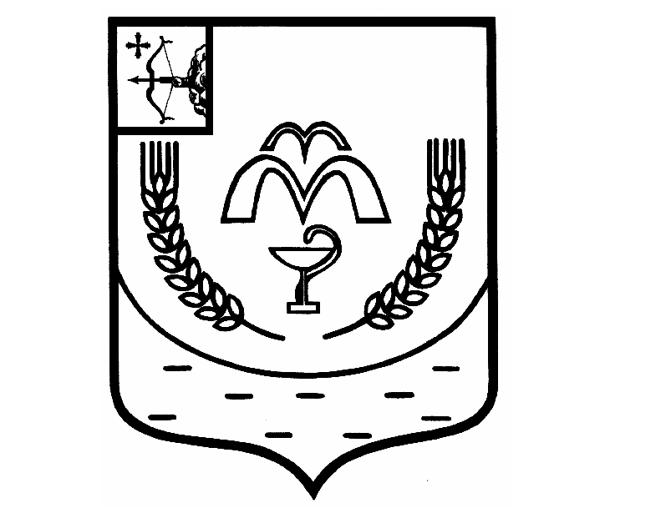

КУМЕНСКАЯ РАЙОННАЯ ДУМА
ШЕСТОГО СОЗЫВА
РЕШЕНИЕ
от 19.09.2023 № 20/120
пгт Кумены

О назначении конкурса по отбору кандидатур
на должность главы Куменского района

В соответствии с Федеральным законом от 6 октября 2003 года № 131-ФЗ «Об общих принципах организации местного самоуправления в Российской Федерации», Уставом Куменского муниципального района, руководствуясь Положением о порядке проведения конкурса по отбору кандидатур на должность главы Куменского района утвержденного решением Куменской районной Думы от 26.04.2016 № 40/368, Куменская районная Дума РЕШИЛА
1. Провести конкурс по отбору кандидатур на должность главы Куменского района 17 октября 2023 года в 10.00 часов в кабинете № 9 администрации Куменского района по адресу: Кировская область, пгт Кумены, ул. Кирова, д. 11.
2. Установить срок приема документов с 21 сентября 2023 года по 06 октября 2023 года.
2.1. Место приема документов: Кировская область, пгт Кумены, ул. Кирова, д. 11, каб. № 10.
2.3. Время приема документов: понедельник – пятница с 08.00 до 17.00, перерыв с 11.45 до 13.00.
3. Настоящее решение, а также информацию о проведении конкурса опубликовать в общественно-политической газете Куменского района «Куменские вести» и на официальном сайте Куменского района.
4. Настоящее решение вступает в силу в соответствии с действующим законодательством.

Председатель
Куменской районной Думы А.А. Машковцева

Глава Куменского района И.Н. Шемпелев

